Bi2MP_KCTE Komplexní cvičení v terénu:

Lučina 2009

Terénní cvičení absolvují studenti II. ročníku magisterského studia učitelství přírodopisu pro základní školy (tzv. 5. ročník). Cvičení se koná během prvního týdne v září, letos od úterý 1.9. do pátku 4.9.2009 (viz níže).

Vedoucí KCTE: Mgr. Blažena Brabcová, Ph.D.; RNDr. Zdeňka Lososová, Ph.D.; Doc. RNDr. Boris Rychnovský, CSc.; Doc. RNDr. Jindřich Štelcl, CSc. a Mgr. Robert Vlk, Ph.D. (garant)

Ubytování a stravování: Rekreační středisko Hutník Radějov-Lučina, viz http://www.rs-hutnik.cz/index.php?akce=ubytovani . Pokoje buď po 2, ale většinou po 4 lidech (povlečené postele), s umyvadlem (studená voda), WC společné pro 3 pokoje (10 lidí), 6 sprch (3 pro ženy, 3 pro muže) v hlavní budově (teplá voda teče vždy). Stravování – plná penze (snídaně, obědy, večeře) v jídelně v hlavní budově.

Cena: za ubytování (lůžko/1 noc) a stravování (plná penze/1 den): 230,- Kč (tj. 230,- x 3 noci resp. dny = 690,- Kč!). Stravování a ubytování každý účastník uhradí na místě hned po příjezdu! (peníze v hotovosti vybere garant cvičení).

Cíle komplexního cvičení:
- Poznat místní geologické poměry, flóru a faunu
- Zopakovat a procvičit si metody sběru, lovu, preparace a determinace materiálu
- Vyhodnotit možnosti lokality (z hlediska vyučování přírodopisného učiva v terénu) a také možnosti základny (tohoto konkrétního RS a podobných zařízení obecně) z hlediska pobytu s žáky ZŠ v přírodě (školní výlety, školy v přírodě, prázdninové tábory apod.)

Metody práce: Studenti pracují ve (3) skupinách, každá skupina věnuje přednostní pozornost jednomu určenému biotopu – např. les, louka, voda (tekoucí i stojatá). Na vybraných lokalitách studenti pozorují, sbírají, loví a zapisují všechny zjištěné druhy rostlin, hub a živočichů. Součástí komplexního cvičení je půldenní exkurze, jejímž cílem bude NPR Čertoryje (s pracovníkem Správy CHKO Bílé Karpaty). Jinak se počítá i s půldenní exkurzí na nedalekou rozhlednu Travičná (379 m) a do Muzea oskeruší v Tvarožné Lhotě.

Počasí: Začátkem září nám hodně často (skoro každý rok) dochází k prudkému zlomu počasí (letní slunečné a velmi teplé se dočasně mění na podzimní, deštivé a chladné!) Vybavte se proto, prosím, vhodným terénním vybavením: pláštěnka nebo deštník, dobré pohorky, příp. i holínky, větrovka, mikina, teplé spodní prádlo ... ☺ Pokud by letos k tomuto zlomu počasí nedošlo, tak využijete plavky (RS se nachází velmi blízko malebné malé údolní nádrže Lučina) a opalovací krém s vysokým (30) UV faktorem ... ☺

Zvláštní požadavky:
- terénní vybavení, včetně obuvi vhodné pro práci v lese, na (podmáčených) loukách a v potoce a přezůvek!
- terénní zápisník, A4 papíry na vyhotovení závěrečné zprávy
- 1 PET láhev (1,5 l) a 1 malý kelímek od jogurtu (každý účastník pro instalaci zemní pasti)
- Dalekohled, (digitální) fotoaparát, mobilní telefon, notebook, PDA apod. dle vlastního uvážení

Předpoklady udělení zápočtu: Kromě ověření získaných znalostí o fauně a floře biotopů daného území (formou tzv. poznávaček), je podmínkou zápočtu i podrobné zpracování výsledků každé konkrétní metody sběru či odlovu, vypracování seznamů všech zjištěných druhů na biotopu podložené odevzdáním písemné zprávy. Tuto zprávu vypracovává každý samostatně!

Závěrečná zpráva musí mít následující strukturu (kapitoly):
- úvod: zde bude stručně uvedeno, kdy a kde jsme pracovali a co bylo cílem naší práce
- metodika: jakými metodami jsme pracovali a s jakou literaturou
- výsledky: stručný popis sledovaných lokalit a co všechno jsme zde pozorovali. Jednotlivé organismy budou rozděleny podle nějakého systému (houby, rostliny, živočichové, ...)
- závěr: stručné shrnutí výsledků terénního cvičení
- seznam odborné literatury

Začátek cvičení: v ÚT v poledne (12:00) na místě – RS Hutník (jsme ale ještě bez oběda!)
Ukončení cvičení: v PÁ odpoledne (v poledne budeme mít i oběd!), bude záležet hlavně na vás v kolik hodin!

Spojení z Brna:

 | 1.9. | Brno hl.n. |  | 9:28 |  | Sp 1723
 |  | Veselí n.Moravou | 10:59 | 11:13 |  | Os 2704
 |  | Strážnice | 11:23 | 11:31 |  | Přesun asi 6 min
 |  | Strážnice,,aut.st. |  | 11:40 | 925 | 729920 13
 |  | Tvarožná Lhota,Lučina | 11:59 |  | 925
Celkový čas 2 hod 31 min, vzdálenost 107 km, cena 125 Kč (neúplná cena) / 94 Kč (neúplná cena - zákaznické jízdné)
- České dráhy, a.s.; nábřeží L.Svobody 1222/12, 110 15 Praha 1; +420 972 211 111 (Sp 1723, Os 2704)
ČSAD Hodonín a.s.; Hodonín; 518 321 028, 518 321 836 (Bus 729920)
- jede v
Detail spojení | Vytisknout | Poslat e-mailem | Odstranit spojení | Přidat do Mých spojení | Mapa

Poznámka: Na místě je výtečná infrastruktura: dokonce přímo v našem RS se čepuje pivo (Zlatý bažant)! Nedaleko u přehrádky jsou restaurace, bufety, kiosky, stánky ... hlady ani žízní zde tedy rozhodně strádat nebudete! ☺

Turistická mapa (polohu RS Hutník ukazuje červená šipka):
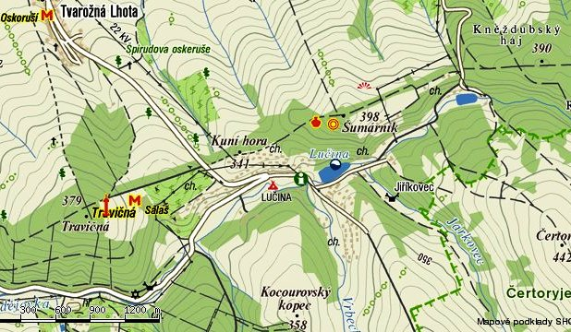

Letecká mapa (RS Hutník v červeném kroužku):
